Por Antonio Pinto y Javier Vázquez (noviembre 2006)
I. E. S. Príncep de Girona
apinto@xtec.cat

Grabación del PIC 16F876
La grabación del PIC 16F876 se puede hacer mediante la tarjeta TE 20-2 y el programa de grabación ICPROG 105D.
La tarjeta TE 20-2 v1.1 grabadora de chips, Fig. 1, se puede adquirir a precio reducido -unos 12 Euros- en cualquier tienda de electrónica.

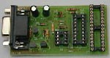
Fig. 1. Tarjeta TE 20-2

El PIC 16F876 se encaja en el zócalo apropiado cuidando que la muesca del PIC y la muesca del dibujo serigrafiado de la placa coincidan.
En el ordenador se instala el programa ICPROG 105D (probado en W9x), Fig. 2. Este programa -que se puede bajar de Internet- servirá para grabar el PIC. Una vez abierto, el programa tiene la siguiente apariencia:

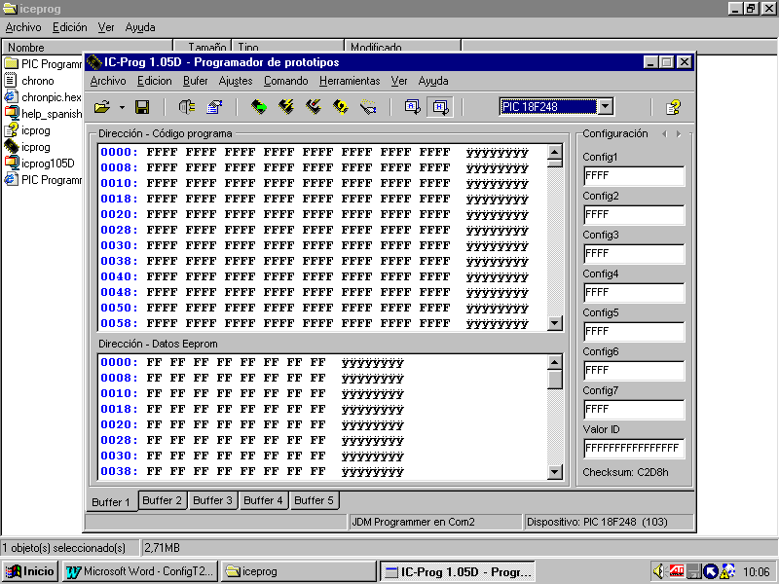
Fig. 2. Ventana del programa ICPROG

El programa puede grabar numerosos tipos de chips, por lo que hay que seleccionar el que se va a grabar, Fig. 3:
AJUSTES>DISPOSITIVO>MICROCHIP_PIC>MAS>16F876
La grabación del PIC 16F876A es similar, únicamente hay que seleccionarlo en:
AJUSTES>DISPOSITIVO>MICROCHIP_PIC>MAS>16F876A
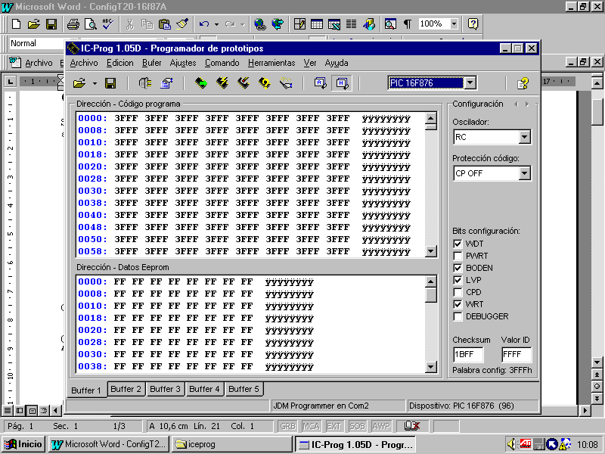
Fig. 3. Ventana de ICPROG con la selección del tipo de PIC 16F876
La palabra de configuración de un PIC define algunos de los parámetros de su funcionamiento, por ejemplo el tipo de oscilador que se utiliza. En el caso del PIC del Chronopic, el valor de la palabra de configuración ha de ser 3F39H. Modificando la selección de las casillas de la derecha se modifica el valor de la palabra de configuración que aparece en la parte inferior derecha de la ventana, hasta conseguir el valor requerido, Fig. 4.
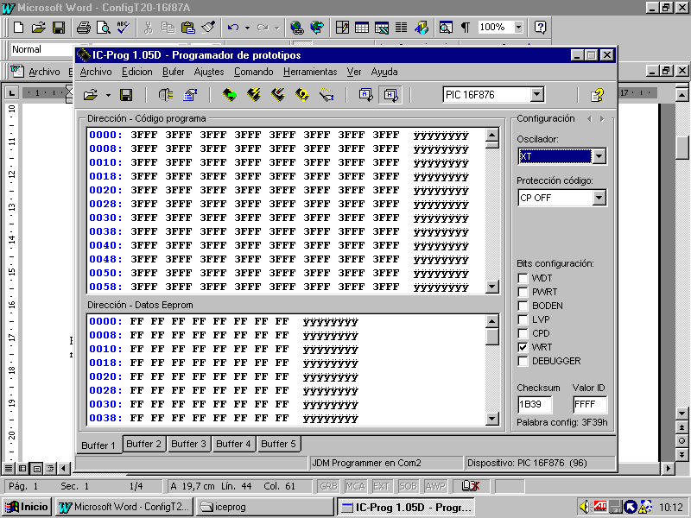
Fig. 4. Ventana de ICPROG con ajuste de Palabra de configuración
Se ha de seleccionar donde está conectada la tarjeta TE 20-2, en qué puerto -COM1, COM2 …-. En este caso está conectada en el puerto serie COM2. La selección del puerto se hace:
AJUSTES >TIPO DE HARDWARE>COM2
En la Fig. 5 se presenta la ventana de selección de puerto:
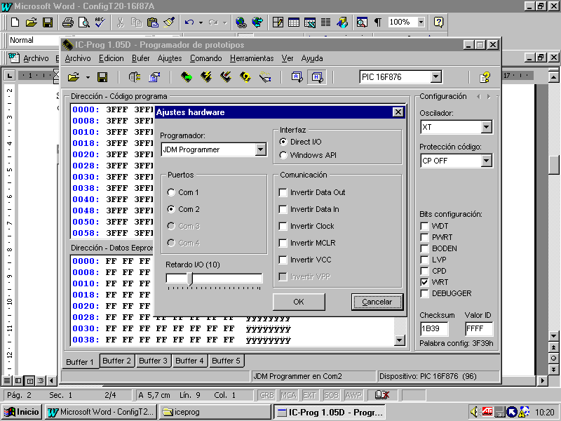
Fig. 5. Ventana de ICPROG con selección de puerto,
programador y retardo.
Se ha de seleccionar también JDM PROGRAMMER y DIRECT I/O. Esta última selección se hace porque se trabaja con el W95/98. Si se trabajase con Windows XP habría que seleccionar la opción Windows Api. (No he logrado instalar y que funcione el ICPROG en Windows XP). Un RETARDO de valor 10 parece adecuado. Si se aumenta el valor, la grabación será más lenta, tardará más.
Otra ventana disponibles es la ventana de prueba de hardware, Fig. 6:
AJUSTES >PRUEBA DE HARDWARE
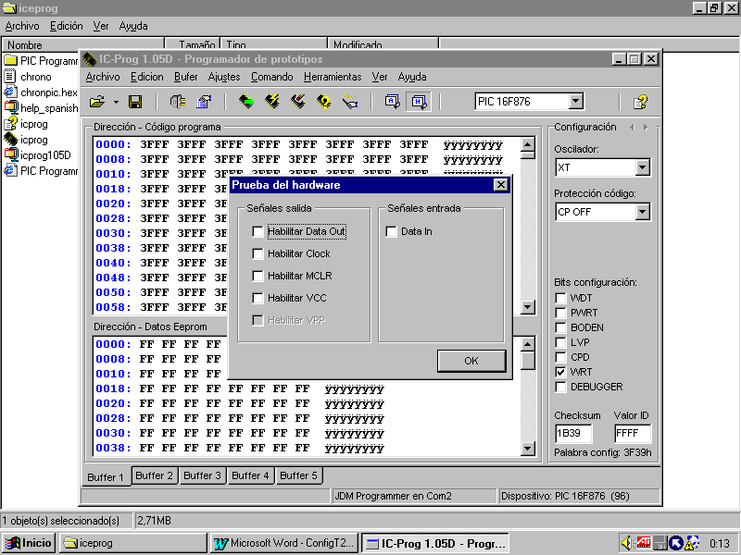
Fig. 6. Ventana de ICPROG en prueba de hardware
Puede aparecer marcada la casilla de Data In.
Otras ventanas, Fig. 7 a Fig. 11 aparecen con:
AJUSTES>OPCIONES
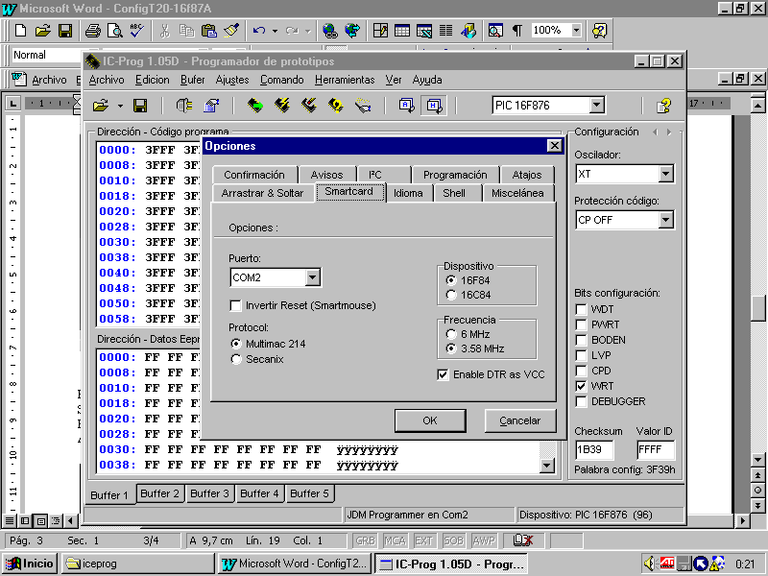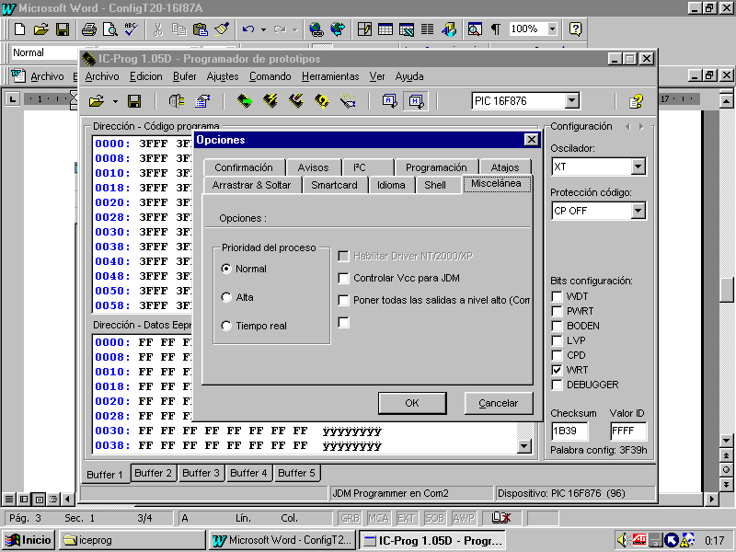
Fig. 7 Opción Smarcard Fig. 8 Opción Miscelánea
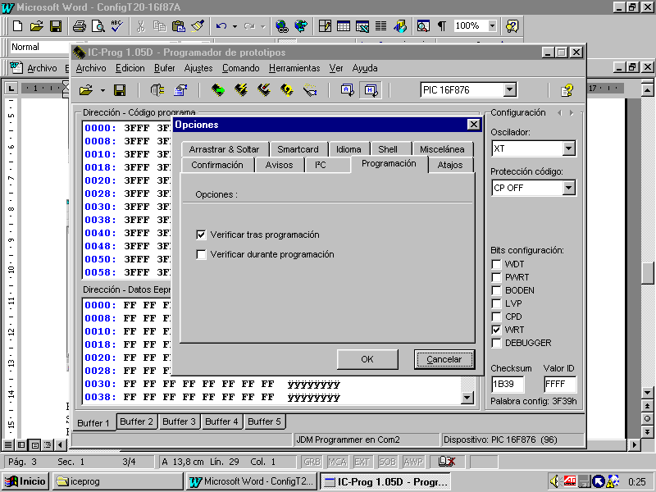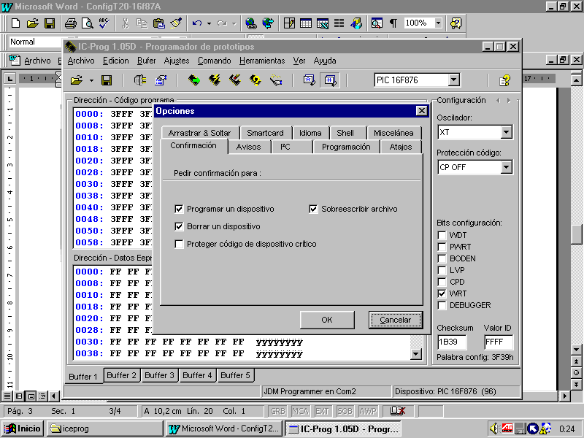
Fig. 9 Opción Programación Fig. 10 Opción Confirmación

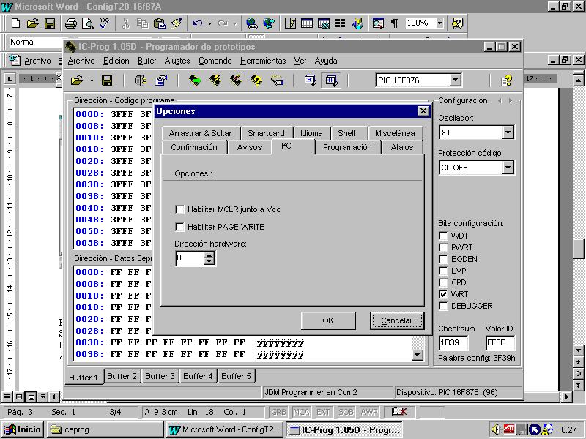
Fig. 11 Opción I²C
Tras haber aceptado los parámetros indicados anteriormente, se ha de abrir un fichero hexadecimal en el ICPROG. Primero se baja de Internet el fichero hexadecimal (.HEX) propuesto para programar el PIC de la tarjeta Chronopic, es un fichero con extensión HTM –de página Web- que contiene números hexadecimales, Fig. 12 .
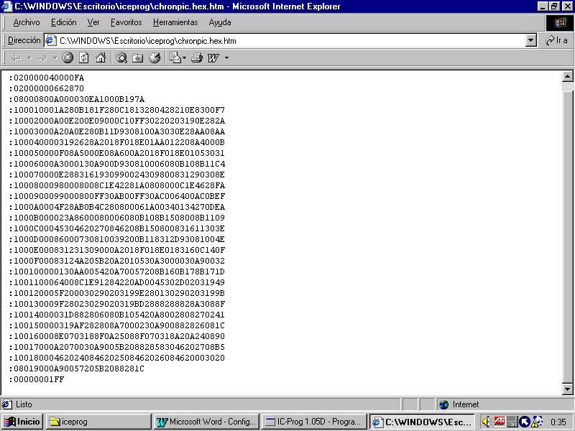
Fig. 12. Fichero con programa en hexadecimal para Chronopic
con formato de página Web
El fichero ha de acondicionarse antes de abrirlo con el ICPROG. Para ello se selecciona el texto, se copia, se pega en el bloc de notas de Windows y se guarda. Se guardó con el nombre CHRONO, Fig. 13.
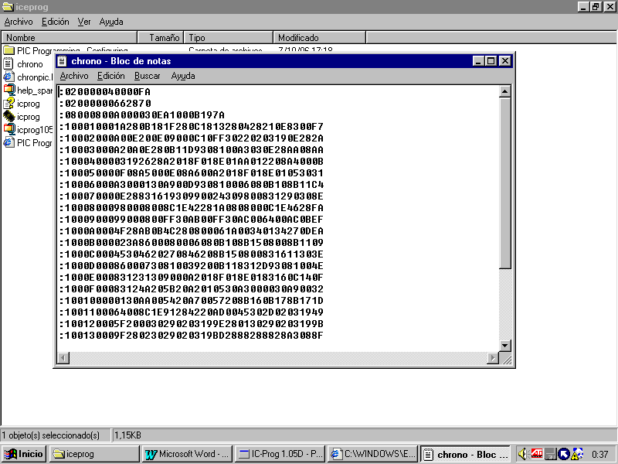
Fig. 13. Fichero con programa en hexadecimal con formato sólo texto
El fichero creado es sólo texto y ya puede abrirse desde el programa ICPROG, Fig. 14,

ARCHIVO>ABRIR ARCHIVO>CHRONO
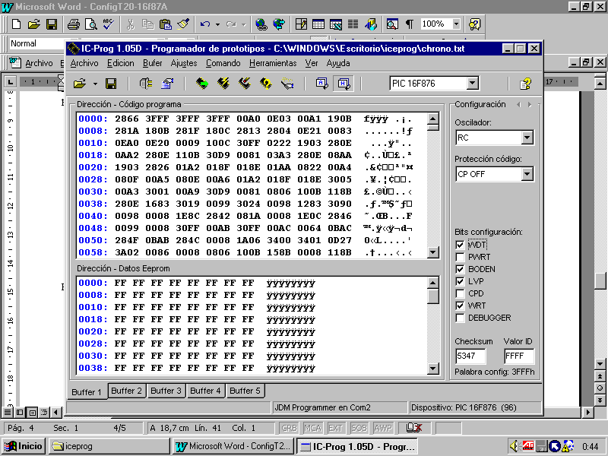
Fig. 14. Programa en hexadecimal
Hay que volver a desmarcar las casillas de la derecha para poder obtener la palabra de configuración 3F39H, Fig. 15:

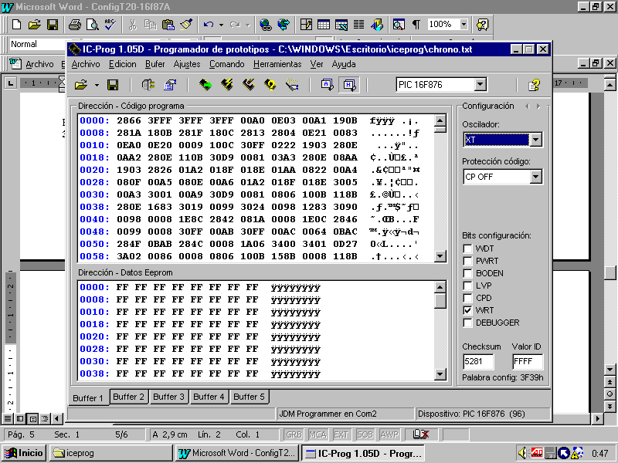
Fig. 15. Corrección de la palabra de configuración
Si la tarjeta TE 20-2 con el PIC 16F876 está colocada en el puerto serie COM 2 se puede comenzar el proceso de grabación. Consta de tres etapas:
Se borra el PIC:
COMANDO>BORRAR TODO.
Puede verificarse que está borrado:
COMANDO>VERIFICAR BLANCO.
A continuación grabar el PIC:
COMANDO>GRABAR TODO.
Si no lo hace automáticamente, se puede pedir al ICPROG que verifique si está bien grabado: COMANDO>VERIFICAR. Un pequeño aviso indica si la verificación es correcta. También se puede verificar la grabación leyendo el contenido del PIC: COMANDO>LEER TODO. En este caso es aconsejable seleccionar la pestaña BUFFER 2 antes de ejecutar COMANDO>LEER TODO. Lo leído se guardará en este BUFFER2, y se puede comparar con el contenido del BUFFER 1.

Otros detalles
En las referencias consultadas se ha encontrado que hay veces en que es necesario modificar la velocidad de transmisión de datos (bits/s) del puerto serie, Fig. 16. Para acceder a la configuración del puerto seleccionar:
PANEL DE CONTROL>SISTEMA>ADMINISTRADOR DE DISPOSITIVOS>PUERTOS (COM Y LPT)>PUERTOS DE COMUNICACIÓN COM>CONFIGURACIÓN DEL PUERTO
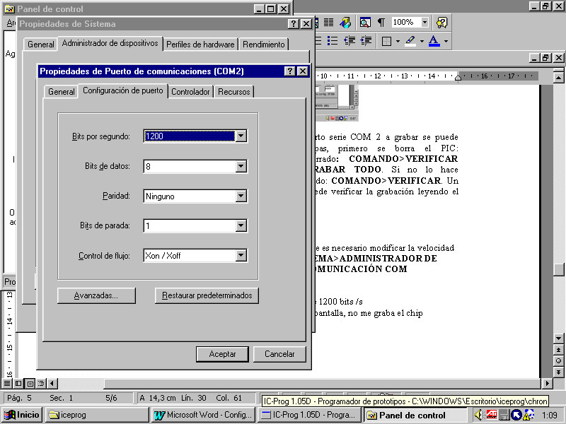
Fig. 16. Modificación de la velocidad de transmisión de
datos por el puerto serie
se puede cambiar la velocidad a 1200 bits/s. Lo normal es 9600.
Otras referencias indican que no es conveniente utilizar cables largos que conecten el puerto serie del ordenador (COM) con la tarjeta grabadora TE 20-2 ya que debido a la resistencia del cable la señal puede perder amplitud. En la grabación expuesta en este documento la tarjeta se conectó directamente al puerto serie.

